Třída Skřítci LEDEN – téma týdenních plánů

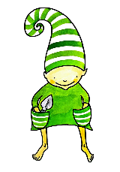ŠŤASTNÝ NOVÝ ROK
ZIMA, ZIMA, ZIMIČKA
LÉKAŘE SE NEBOJÍME
ČISTÍM ZOUBKY, ŘÍZY, ŘÍZY

PĚT ZÁZRAKŮ NAŠEHO TĚLA

